

|  |  |  |  |  |
| --- | --- | --- | --- | --- |
| ***Estudante:*** | | | | |
| ***Turma:8°ano*** | ***Turno:*** | ***Data de Aplicação:*** | | ***3º Bimestre*** |
| ***Prof(a).*** | | | ***Nota Final:*** | |
| ***INÍCIO: TÉRMINO:*** | | | | |
| ***PROVA DE HISTÓRIA*** | | | | |
| ***INSTRUÇÕES GERAIS***  1. Confira atentamente a construção da prova. Qualquer falha de impressão ou falta de folhas deve ser comunicada ao professor no prazo máximo de **15 (quinze) minutos.**  2. Inicie a prova identificando todas as páginas com seu **nome e turma.**  3. Resolva as questões nos locais correspondentes usando caneta com tinta azul ou preta. Responda a lápis somente quando determinado.  4. Utilize somente o material autorizado. É proibido o uso de qualquer tipo de corretivo; de aparelho celular.  5. Esta prova é individual. Ao término do tempo, levante o braço e aguarde o fiscal recolher a prova.  6. A posse e/ou uso de meios ilícitos para a execução da prova é(são) considerado(s) falta disciplinar grave, acarretando a atribuição de **grau ZERO.**  7. As questões indicadas com **\***são questõesde desafio e correspondem a um ponto adicional.  8. Esta prova vale de **0 a 10 (dez)**  **9. Em provas de exatas é obrigatório apresentação do cálculo, para validação da questão. Caso não conste será anulada.** | | | | |

**01.** Por que a Abertura dos Portos às Nações Amigas é considerada um rompimento com o Pacto Colonial? De que maneira ela mostra os fortes laços entre Portugal e Inglaterra?

_____________________________________________________________________________________________________________________________________________________________________________________________________________________________________________________________________________________________

**02.**A imagem abaixo é uma pintura que retrata a Revolução Farroupilha. Responda onde ocorreu e quais os objetivos deste movimento.

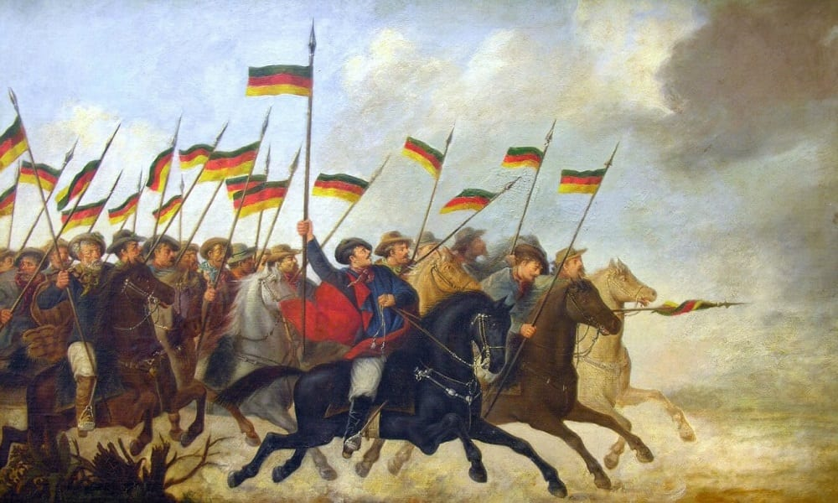

_____________________________________________________________________________________________________________________________________________________________________________________________________________________________________________________________________________________________

**03.** Desde a sua chegada e, principalmente, após a decisão de continuar no Brasil apesar da derrota de Napoleão, D. João VI empenhou-se ainda mais em constituir uma Corte semelhante às europeias. Cite uma situação em que é possível identificar esse esforço.

_____________________________________________________________________________________________________________________________________________________________________________________________________________________________________________________________________________________________

**04.** Na História da América, as colônias ficaram independentes, mas desenvolveram regimes diferentes. Aponte duas características que diferenciam a realidade após a independência nas ex-colônias das Américas espanhola e portuguesa.

_____________________________________________________________________________________________________________________________________________________________________________________________________________________________________________________________________________________________

**05.** Explique a importância de obter o reconhecimento da independência por parte de outros países. Como Estados Unidos e Inglaterra agiram em relação à nossa independência?

_____________________________________________________________________________________________________________________________________________________________________________________________________________________________________________________________________________________________

**06.** Por que o Brasil teve um Período Regencial?

_____________________________________________________________________________________________________________________________________________________________________________________________________________________________________________________________________________________________

**07.** Não há sombra de dúvidas sobre o papel central desempenhado pelos muçulmanos na rebelião de 1835. Os rebeldes – ou uma boa parte deles – foram para as ruas com roupas usadas na Bahia pelos adeptos do Islamismo. No corpo de muitos dos que morreram a polícia encontrou amuletos muçulmanos e papéis com rezas e passagens do Qur’ãn [Alcorão] usados para proteção.

*REIS, João José. Rebelião escrava no Brasil. São Paulo: Companhia das Letras, 2003. p. 158 (adaptado).*

Após a leitura do trecho, vemos que ele se refere a uma das revoltas ocorridas no Período Regencial. A qual revolta o texto se refere?

_____________________________________________________________________________________________________________________________________________________________________________________________________________________________________________________________________________________________

**08.** Explique o que foi o parlamentarismo “às avessas”, expressão utilizada para descrever a política interna brasileira no Segundo Reinado.

_____________________________________________________________________________________________________________________________________________________________________________________________________________________________________________________________________________________________

**09.** Considerando os participantes dos dois principais partidos políticos do Segundo Reinado, explique a afirmação de Oliveira Viana: “Nada mais conservador que um liberal no poder. Nada mais liberal que um conservador na oposição”.

_____________________________________________________________________________________________________________________________________________________________________________________________________________________________________________________________________________________________

**10.** Qual é a importância, na atualidade, de existir o reconhecimento da contribuição da cultura africana para a formação da cultura brasileira? Por que isso não foi feito no século XIX?

_____________________________________________________________________________________________________________________________________________________________________________________________________________________________________________________________________________________________

**11.** Em 1808, a com a Abertura dos Portos, a economia brasileira foi incentivada a

a) se especializar na produção agrícola para abastecer Portugal.

b) produzir internamente produtos manufaturados para exportação.

c) abandonar o comércio com os portugueses, adotando o monopólio inglês.

d) manter o monopólio português, diminuindo a taxação dos produtos.

e) realizar comércio com outras nações, dando fim ao Pacto Colonial.

**12.** A Confederação do Equador (1824) foi um episódio que revelou o(a)

a) interesse separatista das províncias do sul e sudeste, que defendiam a República.

b) apoio popular do imperador no país ao propor a unificação com o trono português.

c) insatisfação das províncias do nordeste com o caráter autoritário do imperador.

d) desgaste político de D. Pedro I por ter sido derrotado na Guerra da Cisplatina.

e) satisfação popular com a outorgação da Constituição de 1824, de maneira democrática.

**13.** O desfecho da Balaiada (1838-1841), Revolta Regencial, foi marcado pela(o)

a) proclamação da República Rio-grandense.

b) devolução dos escravizados aos proprietários.

c) conquista da independência da província do Maranhão.

d) perdão político concedido aos fazendeiros de charque.

e) punição violenta daqueles envolvidos no movimento.

**14.** No Segundo Reinado, o cultivo do café tinha como característica o(a)

a) utilização exclusiva do trabalho imigrante.

b) adoção de práticas modernas no Oeste paulista.

c) organização em pequenas propriedades familiares.

d) abastecimento do mercado interno, gerando pouco lucro.

e) uso de trabalho livre e maquinário importado no Vale do Paraíba.

**15.** "Sabinada" na Bahia, "Balaiada" no Maranhão e "Farroupilha" no Rio Grande do Sul foram algumas das lutas que ocorreram no Brasil em um período caracterizado

a) por um regime centralizado na figura do imperador, impedindo a constituição de partidos políticos e transformações sociais na estrutura agrária.

b) pelo estabelecimento de um sistema monárquico descentralizado, o qual delegou às Províncias o encaminhamento da "questão servil".

c) por mudanças na organização partidária, o que facilitava o federalismo, e por transformações na estrutura fundiária de base escravista.

d) por uma fase de transição política, decorrente da abdicação de Dom Pedro I, fortemente marcada por um surto de industrialização, estimulado pelo Estado.

e) pela redefinição do poder monárquico e pela formação dos partidos políticos, sem que se alterassem as estruturas sociais e econômicas estabelecidas.

**16.** Iniciado por holandeses e ingleses, o povoamento consolida-se com os portugueses. Em 1835, é palco do movimento popular da Cabanagem. A economia fica estagnada até o fim do século XIX. O crescimento é retomado com o ciclo da borracha e continua com a produção de madeira e castanha.

a) Paraíba

b) Paraná

c) Mato Grosso do Sul

d) Pará

e) Minas Gerais

**17.** Com a Lei de Terras de 1850, o acesso à terra só passou a ser possível por meio da compra com pagamento em dinheiro. Isso limitava, ou mesmo praticamente impedia, o acesso à terra para os trabalhadores escravos que conquistavam a liberdade.

OLIVEIRA, A. U. Agricultura brasileira: transformações recentes. In: ROSS, J. L. S. *Geografia do Brasil*. São Paulo: Edusp, 2009.

O fato legal evidenciado no texto acentuou o processo de

a) reforma agrária.

b) expansão mercantil.

c) concentração fundiária.

d) desruralização da elite.

e) mecanização da produção.

**18.** Negro, filho de escrava e fidalgo português, o baiano Luiz Gama fez da lei e das letras suas armas na luta pela liberdade. Foi vendido ilegalmente como escravo pelo seu pai para cobrir dívidas de jogo. Sabendo ler e escrever, aos 18 anos de idade conseguiu provas de que havia nascido livre. Autodidata, advogado sem diploma, fez do direito o seu ofício e transformou-se, em pouco tempo, em proeminente advogado da causa abolicionista.

A conquista da liberdade pelos afro-brasileiros na segunda metade do séc. XIX foi resultado de importantes lutas sociais condicionadas historicamente. A biografia de Luiz Gama exemplifica a

a) impossibilidade de ascensão social do negro forro em uma sociedade escravocrata, mesmo sendo alfabetizado.

b) extrema dificuldade de projeção dos intelectuais negros nesse contexto e a utilização do Direito como canal de luta pela liberdade.

c) rigidez de uma sociedade, assentada na escravidão, que inviabilizava os mecanismos de ascensão social.

d) possibilidade de ascensão social, viabilizada pelo apoio das elites dominantes, a um mestiço filho de pai português.

e) troca de favores entre um representante negro e a elite agrária escravista que outorgara o direito advocatício ao mesmo.

**19.** Associe as revoltas ocorridas no Período Regencial a uma das suas características:

I. De cunho popular, os rebeldes chegaram a assumir o poder na província.

II. Espalhou o ideal republicano para a província vizinha.

III. Envolveu escravizados letrados e não cristãos.

IV. Revolta popular que só foi finalizada após o golpe da maioridade.

V. Tinha como propósito uma independência temporária.

( ) Farroupilha

( ) Sabinada

( ) Cabanagem

( ) Balaiada

( ) dos Malês

**20.** Em relação ao Segundo Reinado e à economia cafeeira, assinale V para os verdadeiros F nas falsas sobre as afirmações sobre esta ideia

( ) o cultivo do café tornou-se o estabilizador da economia do império, reforçando o sistema de dominação dos senhores rurais.

( )  a decretação do Bill Aberdeen ampliou o mercado consumidor de café no Oeste Paulista e região do Vale do Paraíba, consolidando o escravismo.

( ) a solução para a falta de mão de obra cafeeira após 1850 apoiou-se no incentivo à imigração.

( ) as estradas de ferro foram aparecendo em decorrência do aumento das regiões cultivadas.

***Boa Prova!!!***